**Практическое задание и лабораторная работа №3**

**Тема:**

функциональное моделирование процессов (методология IDEF0).

**Цель:**

* изучить общие положения о функциональном моделировании процессов, ориентированном на потоки данных;
* построить диаграмму в нотации IDEF0.

**Основная часть**

1. Отчёт о выполнении практического задания

В таблице 1 представлено описание процессов диаграммы А-0.

Таблица 1 – Процессы диаграммы А0

|  |  |  |  |  |  |
| --- | --- | --- | --- | --- | --- |
| Шифр | Название процесса | Входные данные | Управляющие данные | Механизм | Результат процесса |
| А0 | Предоставлять услуги ЖКХ | Показания, оплата, запрос показаний и запрос задолженностей | Стоимость ресурсов и общий уровень потребления | Потребитель, диспетчер и работник ЖКХ | Информация о показаниях, информация о задолженностях и счёт на оплату |

На таблице 2 описаны процессы декомпозиции процесса А0.

Таблица 2 – Декомпозиция процесса А0

|  |  |  |  |  |  |
| --- | --- | --- | --- | --- | --- |
| Шифр | Название процесса | Входные данные | Управляющие данные | Механизм | Результат процесса |
| А1 | Снимать показания | Показания |  | Потребитель и работник ЖКХ | Принятые показания |
| А2 | Рассчитывать и принимать оплату | Принятые показания и оплата | Стоимость ресурсов и общий уровень потребления | Потребитель и диспетчер ЖКХ | Счёт на оплату и задолженность |
| А3 | Информировать | Задолженность, принятые показания, запрос задолженностей и показаний |  | Потребитель | Информация о показаниях и задолженностях |

На таблице 3 описаны процессы декомпозиции процесса А2.

Таблица 3 – Декомпозиция процесса А2

|  |  |  |  |  |  |
| --- | --- | --- | --- | --- | --- |
| Шифр | Название процесса | Входные данные | Управляющие данные | Механизм | Результат процесса |
| А21 | Рассчитывать | Принятые показания | Стоимость ресурсов и общий уровень потребления | Потребитель | Счёт на оплату |
| А22 | Принимать оплату | Объём потребления и оплата |  | Потребитель и диспетчер ЖКХ | Задолженность |

На рисунке 1 представлена диаграмма дерева узлов.



Рисунок 1 – Диаграмма дерева узлов

1. Отчёт о выполнении задания на лабораторную работу

На рисунке 2 представлена IDEF0–диаграмма А0.

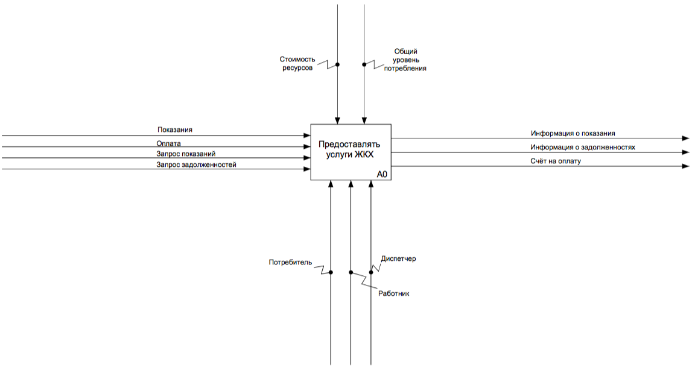

Рисунок 2 – Диаграмма А0

На рисунке 3 представлена IDEF0–диаграмма декомпозиции процесса А0.

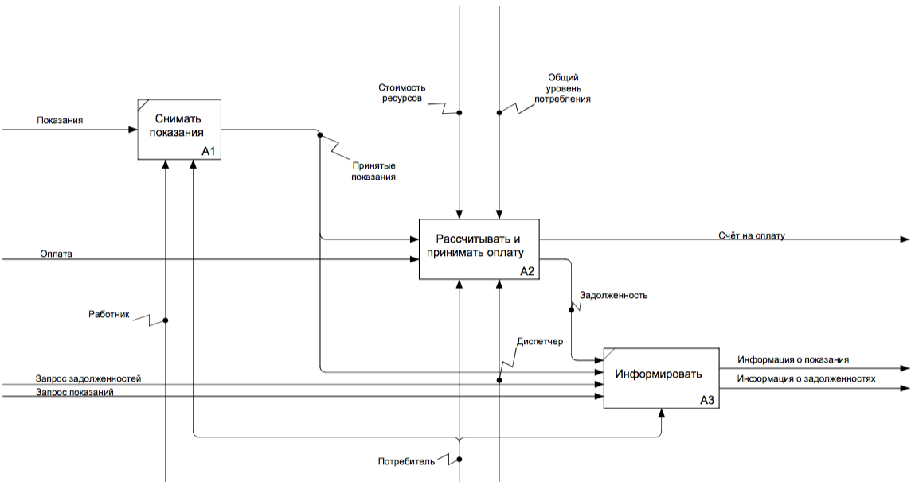

Рисунок 3 – Диаграмма декомпозиции А0

На рисунке 4 представлена IDEF0–диаграмма декомпозиции процесса А2.

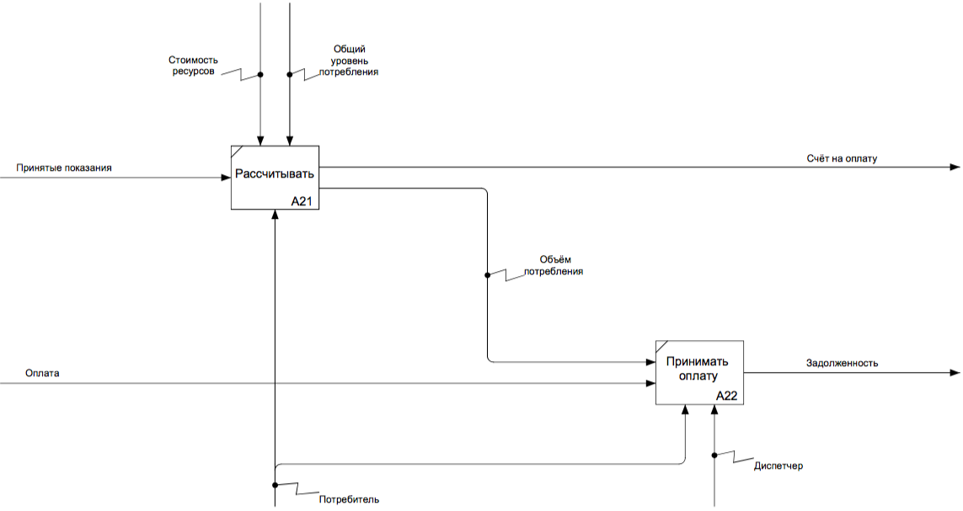

Рисунок 4 – Диаграмма декомпозиции процесса А2

Выводы

В ходе выполнения данной практической и лабораторной работы были изучены общие положения функционального моделирования процессов, ориентированных на потоках данных, а также была построена диаграмма в нотации IDEF0, с помощью программного обеспечения Ramus.